

Itinerario Personal para la empleabilidad I
Entrega tareas unidad 03.

1- Visionado del video sobre convenios colectivos 2
Sobre el estatuto de los trabajadores y el papel del convenio colectivo 2
Ámbitos de los convenios colectivos 2
Obligatoriedad 3
Tipología 3
Fragmentación y otras problemáticas de la legislación laboral en España 3
Ambigüedad y jurisprudencia 4
Aspectos más importantes del convenio colectivo 4
Convenio propio de una empresa 4
2- Localiza en internet un Convenio Colectivo que pueda ser aplicado a una empresa de tu sector. 5
3- Comparación entre el convenio colectivo y el estatuto de los trabajadores 5
4- Localiza en ese Convenio colectivo escogido, tu posible categoría futura por la titulación que adquirirás. Realiza captura de pantalla. 7
5- Cuadro sobre norma de trabajo a distancia. 8

Autor: Juan Cruz Garrido Suso
Fecha 22/01/2025

1- Visionado del video sobre convenios colectivos

Sobre el estatuto de los trabajadores y el papel del convenio colectivo
El video trata de los convenios colectivos y legislación laboral universal en España.
Comienzan tratando el estatuto de los trabajadores:
- es la norma básica que regula los derechos
- derechos y deberes de empresas y trabajadores
- su propósito es regular el marco más esencial que ninguna empresa, o ningún trabajador, puede incumplir. Son derechos irrenunciables.
Pueden ser ampliados por convenios colectivos asociados a escenarios diferentes de la actividad productiva.
La empresa debe determinar qué convenio va a aplicar, de ahí se derivarán los derechos y normativa que aplicará. Esto se deriva de la actividad de dicha empresa. Esto debe constar en el alta de la empresa en la agencia tributaria.
Por tanto, y siempre bajo el estatuto de los trabajadores, la naturaleza de la actividad de una empresa es la que rige el convenio colectivo que deberá ser cumplido. Las inspecciones de trabajo pueden y deben vigilar el adecuado cumplimiento de esta normativa, que deberá realizar el equipo gestor y/o legal del que disponga la empresa.
El convenio colectivo, que es prioritario sobre el estatuto de los trabajadores, trata de aplicar la realidad profesional y productiva de un sector a los derechos reales que deben alcanzarse en dicho sector fruto de una negociación entre representantes de empresas y trabajadores.
Puede darse el caso, incluso, de que algunos derechos o deberes pueda interpretarse que resultan peores para un trabajador, como por ejemplo el caso de contratos de prácticas, que el estatuto limita a seis meses y muchos convenios amplían a 12. Si esto es peor o mejor quedará al gusto de cada cual, pero se admite y se hace por acuerdo de los representantes de ambos lados debido a la naturaleza del sector.

Ámbitos de los convenios colectivos
Los convenios colectivos tienen un ámbito geográfico que puede ser de tipo estatal, es decir aplican a todo el estado, o regional (provincia o CCAA), además de específicos de una empresa.
Además tienen un ámbito temporal, es decir, definen su ciclo de vida y pueden llegar a estar exhaustos.
Y tienen un ámbito funcional, que refiere al tipo de actividad productiva que deben regir.

Obligatoriedad
Toda empresa está obligada a buscar el convenio colectivo que mejor le aplique, disponiendo de cierta libertad a la hora de escogerlo, siempre debe estar adecuadamente justificado. Además hay normas que deben cumplirse, por ejemplo no puede saltarse el ámbito geográfico que le toque, si en su provincia o ccaa ya existe un convenio sobre su actividad debe plegarse a él.
Es importante, en este caso, tener en cuenta que una inspección de trabajo vigilará que no se estén mermando los derechos laborales del personal debido a haber escogido un convenio que beneficie a la empresa si hay otro que también aplica y es mejor para los trabajadores.
Además el convenio que rija esta relación debe constar el cualquier contrato laboral.

Tipología
Los convenios presentan cierta diversidad: Según la entrevistada, en aquellos sectores con mayor presencia sindical tienden a ser más fuertes, se citan, por ejemplo, los sectores de construcción o metal como convenios que en opinión de la experta son mejores que la mayoría. Se habla del mayor riesgo que ciertas profesiones adolecen.
Además estos convenios suelen estar presentes bajo diversos niveles geográficos.

Fragmentación y otras problemáticas de la legislación laboral en España
La realidad en España, según lo expertos del video, está muy fragmentada, de manera que puede haber muchas fuentes normativas diferentes. No solo, por tanto, debemos fijarnos en el estatuto o el convenio, si no que puede haber reales decretos u otras formas de legislación, tanto estatal como local, que incidan en los derechos efectivos que deben cumplirse. Al parecer es muy importante un buen asesoramiento al respecto, ya que no es infrecuentes normas que aplican a posteriori y que por tanto cambian sobre la marcha y de manera retroactiva los derechos y obligaciones de estos agentes. De hecho el propio convenio puede cambiar y cambia a lo largo de su vida.

Ambigüedad y jurisprudencia
Según esta experta, uno de los problemas más corrientes al respecto de la legislación es que al final resulta, según su opinión, demasiado ambigua (citan palabras como proporcionalidad, o suficiencia) que acaban resultando sujetas a interpretación y que al parecer se resuelven mejor con jurisprudencia anterior de la mano. Es decir, al final importa más cómo se están aplicando las leyes en realidad que lo que de hecho uno pueda interpretar en el texto legislativo.
Se habla aquí también de que en ocasiones son las normativas europeas las que imponen una actualización que debe filtrarse al conjunto de normas que desde España se aplican.

Aspectos más importantes del convenio colectivo
Los aspectos más importantes del convenio colectivo que se deben tener muy claros por parte de la empresa son los relacionados con la jornada laboral: Jornada anual máxima, si es distribuible o adaptable y cómo, días de vacaciones, tipos de bajas y afectación salarial, días libres por acontecimientos personales o periodos de prácticas establecidos por la legislación.
Otro aspecto muy importante es la estructura salarial.

Convenio propio de una empresa
Es posible para una empresa en España realizar un proceso para obtener un convenio con sus trabajadores y se describe el procedimiento, que implica para empezar que los trabajadores dispongan de una adecuada representación, lo que impone tener un órgano elegido por los propios trabajadores para ello.
Cualquier acuerdo así alcanzado debe someterse a revisión por parte de la autoridad laboral para que pase le filtro de legalidad, si es afirmativo, entrará en vigencia con el periodo que declare y se ajuste a la ley.

2- Localiza en internet un Convenio Colectivo que pueda ser aplicado a una empresa de tu sector.

A través del buscador proporcionado, y asumiendo la profesión como consultor de desarrollo en software, encuentro que el convenio que aplicaría es de ámbito estatal y está en estado “Denunciado”

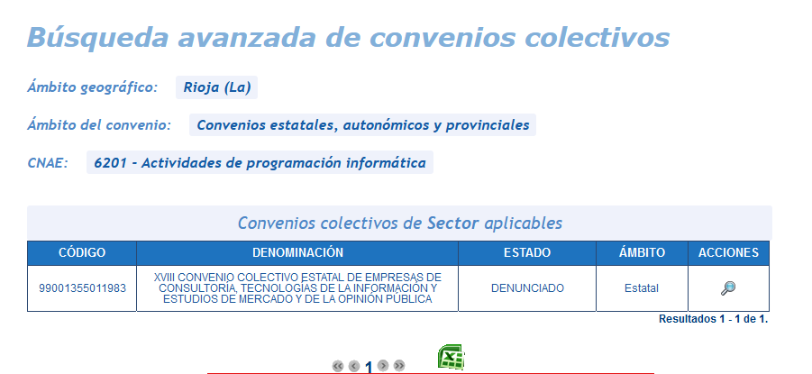

Aquí, el enlace al documento:

https://boe.es/boe/dias/2023/07/26/pdfs/BOE-A-2023-17238.pdf

3- Comparación entre el convenio colectivo y el estatuto de los trabajadores

 | Estatuto de los trabajadores | Convenio Colectivo
Jornada laboral | - 1826 horas al año | - 1800 horas al año.  - Jornada intensiva en agosto (36 horas semanales)  - En caso de servicio, se realizará el horario del centro al que se ha de desplazarse, pero se computará según la empresa de origen
Vacaciones | - 30 días naturales, preferentemente en verano. | - 23 días laborables al año.
Permisos retribuidos. | - Matrimonio o pareja de hecho: 15 días naturales  - Fallecimiento familiar: 2 días, o 4 si es fuera de la provincia.  - Accidente, enfermedad, hospitalización o intervención quirúrgica de parientes hasta segundo grado: 5 días  - Fuerza mayor: 4 días  - Mudanza: 1 día.  - Deber inexcusable tanto público como personal: El tiempo necesario.  - Funciones sindicales: El tiempo necesario  - Exámenes prenatales y preparación al parto: Tiempo indispensable, previo aviso y justificación.  - Lactancia: 1 hora, se admite reducción de jornada voluntaria por esta causa.  - Hospitalización de prematuros: 1 hora al día. | - Matrimonio o pareja de hecho: 15 días naturales  - Fallecimiento familiar: 2 días, o 4 si es fuera de la provincia. 4 días incluyendo desplazamiento si es fallecimiento de cónyuge, padre, madre, hijo o hija.  - Fuerza mayor: 4 días  - Mudanza: 1 día.  - Deber inexcusable tanto público como personal: El tiempo necesario.  - Funciones Sindicales: El tiempo necesario  - Exámenes prenatales y Preparación al parto: Tiempo indispensable, previo aviso y justificación.  - Lactancia: 1 hora, se admite reducción de jornada voluntaria por esta causa.  - Hospitalización de prematuros: 1 hora al día.

4- Localiza en ese Convenio colectivo escogido, tu posible categoría futura por la titulación que adquirirás. Realiza captura de pantalla.

En mi opinión, el grupo al que un recién titulado podría encajar es el grupo D en alguno de sus niveles (1 a 3), en función de la experiencia que se fuera alcanzando.

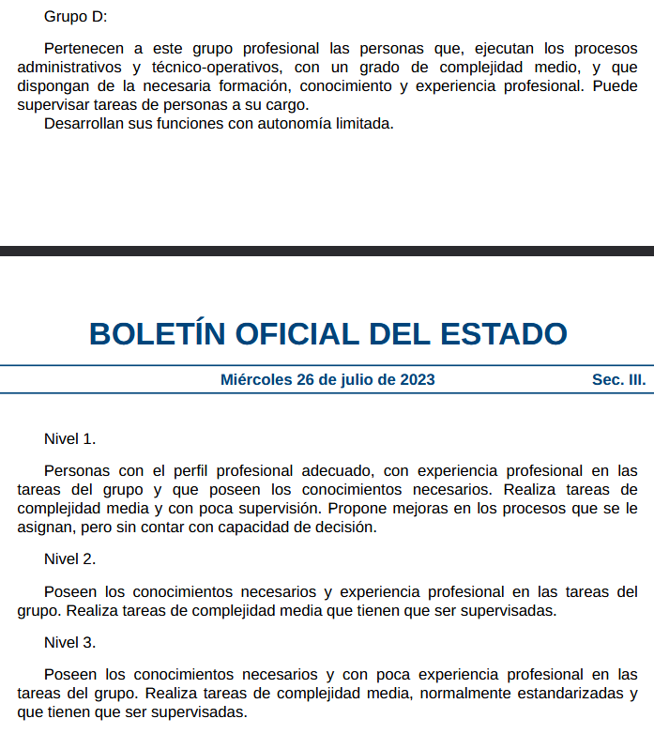

En caso de no disponer experiencia alguna o de entrar de becario, el grupo podría ser el E.

5- Cuadro sobre norma de trabajo a distancia.

Artículo 5. Voluntariedad del trabajo a distancia y acuerdo de trabajo a distancia
- El trabajo a distancia es voluntario para ambas partes y requiere de la firma de un acuerdo de acuerdo a la ley. Puede constar en el contrato de trabajo inicial o no.
- El trabajador puede negarse al trabajo a distancia y, en este caso, la empresa no puede cambiar sustancialmente ni finalizar por esta causa el contrato de trabajo.
- La condición de trabajo a distancia es reversible, tanto para el trabajador como para la empresa. Las condiciones de esta reversibilidad deberán cumplir los términos del convenio que aplique, o en su defecto, en los fijados en el acuerdo de trabajo a distancia que se refiere en el artículo 7.

Artículo 7. Contenido del acuerdo de trabajo a distancia.
El contenido mínimo obligatorio del acuerdo de trabajo a distancia, sin perjuicio de otra legislación vigente (Convenio Colectivo, Estatuto de los Trabajadores), es el siguiente:

- Inventario de medios, equipos y herramientas necesarias para el adecuado cumplimiento del trabajo, así como su vida útil
- Enumeración de gastos que pudiera tener el o la trabajadora para poder cumplir, así como la compensación que obligatoriamente deberá cumplir la empresa debido a esto y cómo se realizará.
- Horario y reglas de disponibilidad.
- Porcentaje, si aplica, de trabajo a distancia y presencial.
- Lugar del trabajo a distancia elegido por la persona trabajadora.
- Duración de plazos de preaviso en caso de reversión de la situación de trabajo a distancia.
- Medios de control de la actividad del trabajador por parte de la empresa.
- Procedimiento a seguir en caso de dificultades técnicas que impidan el adecuado desarrollo del trabajo.
- Instrucciones dictadas por la empresa al respecto de protección de datos en el marco del trabajo a distancia.
- Instrucciones dictadas por la empresa al respecto de la seguridad de los datos en el marco del trabajo a distancia.
- Duración del acuerdo de trabajo a distancia.

